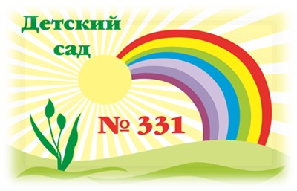
Муниципальное бюджетное дошкольное
образовательное учреждение
города Новосибирска
«Детский сад № 331 «Радуга»

Творческий проект в младшей группе
«Тайны снежинки»
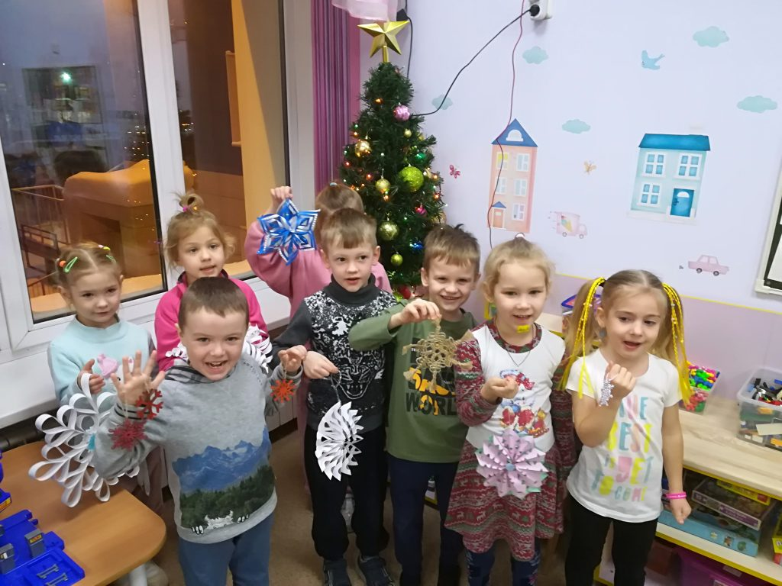
Подготовила: Пауль Ольга Федоровна

Новосибирск – 2023

Творческий проект в младшей группе «Тайны снежинки»

Тип проекта: творческий, исследовательский

Участники проекта: дети младшей группы, родители, воспитатели группы.

По количеству участников: групповой

По продолжительности: краткосрочный (5дней)

Объект исследования: снег.

Цель: Создать условия для формирования у детей знаний о снеге и его свойствах посредством исследовательской деятельности. Изучение природного явления – снежинки.

Задачи:
1.Развивать любознательность, наблюдательность в процессе ознакомления с природой.
2.Развивать способность детей видеть проблему, ставить вопросы, делать выводы, устанавливать причинно-следственные связи;
3.Развивать творческие способности в продуктивной деятельности, связную речь, эстетический вкус;
4.Способствовать активному участию родителей в совместной деятельности с ребёнком в рамках данного проекта.

Гипотеза: если познакомиться со свойствами снега, то можно раскрыть некоторые его тайны и определить его значение в природе и для человека.

Актуальность
Очень красиво зимой, когда идёт мягкий, пушистый снег. Снежинка – одно из самых прекрасных созданий на земле. Во время прогулки на участке детского сада дети ловили снежинки на ладошке, рассматривали форму снежинок. Любовались ими. А так как детям нравится узнавать все новое и интересное, экспериментировать, наблюдать, то появилось много вопросов: -Как появляются снежинки? Почему снежинки прозрачные? А снег белый? Почему снежинки имеют разную форму?
Мир природы удивителен! Но свои тайны он открывает только самым любознательным и внимательным. Так появилась идея создания проекта “Тайны снежинки”. Проект позволит расширить, обогатить, систематизировать и творчески применить знания, полученные детьми в ходе реализации данного проекта. Дети получат возможность удовлетворить свой интерес к исследовательской деятельности.
Проект охватывает все образовательные области (речевое развитие, познавательное развитие, художественно – эстетическое развитие, физическое развитие, социально – коммуникативное развитие), что даёт всем участникам проекта возможность творчески реализоваться. Преимущество данного проекта в том, что его реализация неразрывно связана с повседневной жизнью: сама природа предоставляет материалы для наблюдений, исследований, опытов и творчества.

Проблема: Недостаточное количество знаний о том, что такое снежинки, как они появляются, какие свойства имеют.
«Когда снежинка тает, на ладошке остается капелька, значит, снежинка состоит из воды. Снежинки падают на землю из тучки, а как они попадают в тучку?» Такие вопросы возникли у детей во время беседы о снежинках. Так мы решили узнать, как можно больше о чудесном явлении природы во время проектной деятельности.

Предполагаемый результат: расширение и обогащение знаний об окружающем мире: таком природном явлении, как снежинка (снег); формирование устойчивого познавательного интереса через организацию исследовательской деятельности.

Для детей:
- расширение и обогащение знаний об окружающем мире: таком природном явлении, как снежинка;
- дальнейшее развитие связной речи, обогащение её эпитетами, новыми словами и выражениями;
- сформированность устойчивых знаний и интереса к поисково-исследовательской деятельности.

Для родителей:
оптимизация сотрудничества с педагогами детского сада.

Для педагогов:
повышение уровня профессионального мастерства; закладывание основы партнёрских отношений с родителями.

Этапы реализации проекта:

I этап Подготовительный
Содержание деятельности:
- постановка цели и задач проекта;
- составление плана работы по проекту;
- подбор методической литературы, аудиозаписей, художественной литературы, пословиц, поговорок, загадок, иллюстраций;
- подготовка материалов для художественного творчества;
- аналитическая беседа с детьми для выяснения объёма знаний по данному вопросу;
- создание соответствующей развивающей среды (оборудование для экспериментирования в мини-лаборатории);
- создание картотеки опытов со снегом.

Ответственные: Воспитатели, родители

Формы работы:
- опыты - эксперименты
- чтение художественной литературы
- беседы
- создание картотек
- проведение образовательной деятельности
- просмотр фильмов, презентаций
- создание интерактивных игр, д/игр
- взаимодействие с родителями (подбор литературы, иллюстраций, фотографий)

«В снегопад, при тихой безветренной погоде, из облаков на землю падают, точно маленькие парашюты, снежинки. Раньше думали, что снег – это замёрзшие капельки воды и идёт он из тех же туч, что и дождь. Но потом ученые доказали, что снег никогда не рождается из капелек воды. Водяной пар есть в воздухе всегда. Весной, летом и осенью пар превращается в капли дождя, а зимой – в снежинки. Оказывается, водяные пары поднимаются очень высоко над землей, где очень холодно, и из них образуются крошечные кристаллики. Кристаллик растет, потому что к нему присоединяются другие крошечные кристаллики. Потяжелев, этот кристаллик начинает опускаться на землю. Падая, он продолжает расти и превращается в красивую звездочку – снежинку. Подставив варежку, можно поймать снежинку и полюбоваться ее узором. Кажется, что каждая снежинка не похожа на другие, но ученые сумели выделить несколько основных форм снежинок. Им даже дали названия: звезда, пластинка, столбик, игла, пушинка, ёж, запонка. Форма снежинок зависит от погоды.
В безветренный морозный день снежинки падают медленно. Они крупные, блестящие, похожие на звездочки. Снежинки падают по одной, поэтому их легко рассмотреть.
При слабом морозе снежинки похожи на снежные шарики – «снежная крупа». А при сильном ветре идет «снежная пыль», так как ветер обламывает у снежинок лучи и грани.
Когда нет мороза, падая на землю, снежинки прилепляются друг к другу и образуют «снежные хлопья». Они крупные и напоминают кусочки ваты».

Вопросы после чтения:
• Из чего образуются снежинки?
• Какие они бывают?
• Что такое «снежная крупа», «снежная пыль», «снежные хлопья»?
Помните, я предлагала вам поймать две одинаковые снежинки на варежку. Никому не удалось поймать абсолютно одинаковые снежинки? Почему все снежинки разные? Я предлагаю вам посмотреть занимательный мультфильм о снежинках, чтобы вы увидит своими глазами, как получаются снежинки и какой большой путь они проходят.

II этап – Основной (деятельностный)
Беседы: «Почему хрустит снег?», «Многообразие форм снежинок», «Для чего нужен снег?», «Откуда прилетели снежинки».
Речевые упражнения:
«Я начну, а вы кончайте, хором дружно отвечайте!»
Снежинка маленькая, а льдинка еще… (меньше)
Дерево большое, а дом еще… (больше)
Облако белое, а снежинка еще … (белее)
Одеяло пушистое, а снежинка еще… (пушистее)
Перышко легкое, а снежинка еще… (легче)
«Поможем зиме» Какие бывают снежинки? Какой снег?
Словарь:
Снежинки какие: белые, маленькие, крохотные, легкие, холодные, кружевные, резные, чистые, мокрые, пушистые, красивые, блестящие, сверкающие, лучистые, ослепительные, серебристые, игольчатые, крупные, мелкие, ледяные, нежные, хрупкие.
Снег какой: лёгкий, липкий, белый, искристый, серебристый, пушистый, мягкий, холодный, мокрый, чистый, рыхлый, плотный, тяжелый.
Снежинки что делают? Снег что делает?
Словарь:
Снежинки падают, летают, кружатся, ложатся снежным ковром на землю, сверкают, блестят, тают, танцуют вальс, порхают.
Снег летит, кружится, скрипит, блестит на солнце, сияет, падает, валит, идет, сыплет, лежит, слепит глаза.
«Придумай слово»
Снег падает. Это…? (Снегопад)
По снегу ходит. Что…? (Снегоход)
Катается по снегу. Что…? (Снегокат)
Снег убирает машина. Какая…? (Снегоуборочная)
Белый как снег. Какой…? (Белоснежный)
- Беседы: «Почему хрустит снег?», «Многообразие форм снежинок», «Для чего нужен снег?», «Откуда прилетели снежинки».
- Чтение художественной литературы: Б. Заходер «Танец снежинок»;
С.Козлов «Снежинки»; В.Архангельский «Летят снежные пушинки»; К.Бальмонт «Снежинка», А. Суриков «Белый снег пушистый».
Разгадывание загадок, чтение пословиц и поговорок на зимнюю тематику.
Рассматривание иллюстраций, отгадывание загадок.
- Дидактические игры: «Сложи снежинку» (из палочек); «Найди похожие снежинки».
- Рисование:
«Летят снежинки», «Весёлый снеговик», «Волшебные снежинки». Рисование снежных узоров на манке (индивидуальная работа). рисование красками «Ажурные платья, резные косынки. Волшебное зимнее чудо –снежинки».
- Ручной труд: изготовление цветных льдинок.
- Аппликация: «Путешествие снежинок»
- Лепка: «Снеговик», «Разноцветные снежинки».
- Физминутка: «С неба падают снежинки».

С неба падают снежинки,
Как на сказочной картинке.
Будим их ловить руками
И покажем дома маме.
(Дети поднимают руки над головой и делают хватательные движения, словно ловят снежинки.)
А вокруг лежат сугробы,
Снегом замело дороги.
(Потягивания – руки в стороны.)
Не завязнуть в поле чтобы,
Поднимаем выше ноги.
(Ходьба на месте, колени высоко поднимаются.)
Вон лисица в поле скачет,
Словно мягкий рыжий мячик.
(Прыжки на месте.)
Ну а мы идем, идем
(Ходьба на месте.)
И к себе приходим в дом.
(Дети садятся.)

- Гимнастика для глаз: «Мы снежинки увидали».
А теперь немножко отдохнем. Скорее идите ко мне и берите мои снежинки. Дети берут снежинку в руки, вытягивают руки перед собой, фокусируя на ней взгляд.

Мы снежинку увидали,
Со снежинкою играли.
Снежинки вправо полетели.
Дети вправо посмотрели.
Вот снежинки полетели,
Глазки влево посмотрели.
Ветер снег вверх поднимал
И на землю опускал.
Вперёд, назад, кругом и вниз.
И на землю улеглись

Пальчиковые игры: «Снег – снежок»; «Снежинка»; Шнуровка «Снежный домик».
1. Летели сто снежинок, порхающий народ,
(делают волнообразные движения пальцами обеих рук)
По парочке смешинок попало каждой в рот.
И засмеялся город, машины и дома,
Деревья, на которых качается зима,
Фонтан, качели в парке, калитка и забор,
И дырка в нем, и арка, и черный пес Трезор.
(поочередно разгибают пальцы из кулака на правой, затем на левой руке на каждое название)
Одна из пересмешниц в ладонь мою легла,
(вытягивают раскрытые ладони перед собой)
Став капелькою нежной, растаяла она.
(«заворачивают» пальцы в ладони, как будто пряча капельку)

2. Стою и снежинки в ладошку ловлю.
(Ритмичные удары пальцами левой руки, начиная с указательного, по ладони правой руки)
Я зиму, и снег, и снежинки люблю,
(Ритмичные удары пальцами правой руки, начиная с указательного, по ладони левой руки)
Но где же снежинки? (На вопрос сжать кулаки)
В ладошке вода, (На ответ — разжать)
Куда же исчезли снежинки? Куда?
(На первый вопрос сжать кулаки, на второй — разжать)
Растаяли хрупкие льдинки-лучи...
(Мелкие потряхивания расслабленными ладонями)
Как видно, ладошки мои горячи!

3. Вот снежинка на ладошке
Разглядим ее немножко: Какая она?
(Загибаем с большого пальца по одному)
Чистая, Легкая, Пушистая, Холодная,
Воздушная, Ветерку послушная! (Встряхивание кистей рук).

- Подвижные игры: «Снежки», «Два мороза».

- Исследовательская деятельность: изучение строения снежинок; рассматривание снежинок через лупу.

- Проведение опытов со снегом и водой:
Задачи: Продолжать знакомить со свойством снега. Доказать детям, что снег – это вода. Провести беседу о том, как много на Земле воды: морей, рек, озёр, болот. Без воды нет жизни, она нужна людям, животным, птицам.
«Защитные свойства снега». Значение снежного покрова.
Задачи: Продолжить знакомство со свойствами снега (скрипит, рыхлый, липкий). Развивать наблюдательность, умение сравнивать, анализировать, обобщать, развивать познавательный интерес детей в процессе экспериментирования, устанавливать причинно-следственную зависимость, делать выводы.

Опыт: Поместить баночки с одинаковым количеством воды на поверхность сугроба, зарыть неглубоко в снег. Зарыть глубоко в снег. Понаблюдать за состоянием воды в баночках.
Вывод: Чем глубже будет находиться баночка в снегу, тем теплее будет вода. Корням под снегом и почвой тепло. Чем больше снега, тем теплее растению.
Опыт: Дети кладут в снег игрушку, игрушку не видно. Вывод: Снег не прозрачный.

Опыт: Дети держат снег в руке. Что происходит со снегом? Вывод: Снег тает, превращается в воду.

Опыт: Дети рассматривают снег через лупу. (Что вы видите, какой снег) Вывод: Снег состоит из снежинок, белого цвета.

Опыт: таяние снега в помещении.
Набрать на прогулке вместе с детьми снег в стеклянную баночку. Принести в группу и поставить в теплое место. Снег растает, образуется вода. Обратить внимание детей на то, что вода грязная.
Вывод: снег от тепла тает, превращается в воду.

Опыт: "Можно ли пить талую воду?"
Цель: Показать, что даже самый, казалось бы, чистый снег грязнее воды из-под крана.
Взять два пластмассовых стаканчика, в один положить снег, в другой стакан налить воду из-под крана. Затем, как снег растает, рассмотреть воду в стаканчиках и сравнить ее. Вывод: снег – это грязная талая вода, и эту воду пить людям нельзя, но талой водой можно поливать растения.

- Ежедневные наблюдения за снежинками, снегом: предложить детям поймать на варежку снежинки и рассмотреть их, обратить внимание на то, что они бывают разными.

Работа с родителями:
- Организовать работу с родителями по развитию исследовательской деятельности дошкольников
- Привлечь родителей к организации познавательно-поисковой деятельности детей
- Активизировать мышление детей и родителей в процессе решения проблемных ситуаций
- Формирование партнерских отношений между педагогами, родителями и детьми.
Формы работы:
- мастер – класс «Раз - снежинка, два – снежинка» (совместное изготовление объёмных снежинок);
- разработка эскиза и совместное изготовление атрибутов для украшения группы к Новому году;
- совместное изготовление ледяных фигур для украшения участка и участия в конкурсе «Лучший зимний участок».

III этап Заключительный
Результат работы проекта:
- дети узнали, что в природе все взаимосвязано, что снег является одним из состояний воды;
- дети узнали, какой бывает снег, увидели разнообразие снежинок;
- научились самостоятельно проводить лабораторные опыты со снегом, определяя его свойства;
- дети узнали, что у снежинки МНОГО лучиков, снежинки образуются из пара, чтобы получились снежинки, нужен сильный мороз, чтобы получился снег, нужно много пара, для снежинок нужно, чтобы на улице было холодно, из воды снежинки не получаются, из воды получается только лед.
Презентация проекта:
- Выставка работ и поделок, сделанных совместно с родителями «Такие разные снежинки».
- Оформление альбома «Снежинки».
- Лэпбук «Лети, снежинка»
Заключение
В ходе реализации проекта ребята расширили знания о явлениях не живой природы, знакомились со свойствами снега, развивали познавательный интерес через исследовательскую и продуктивную деятельность, учились создавать снежинку, используя различные виды художественной деятельности. Итогом нашего проекта стала совместная деятельность детей и родителей – создание “Волшебной снежинки” из различных материалов. Проект получился очень интересным и продуктивным.
Литература:

1. Веракса Н. Е., Веракса А. Н. Проектная деятельность дошкольников. Пособие для педагогов дошкольных учреждений. — М.: Мозаика — Синтез, 2008. — 112 с.
2. Емельянова, Е. Исследовательская деятельность детей / Е. Емельянова // Ребенок в детском саду. – 2009. - № 3.
3. Журнал Дошкольное воспитание №6, 2007.
4. И.Э. Куликовская, Н.Н. Совгир Детское экспериментирование, 2003.
5. Образовательные проекты в детском саду. Пособие для воспитателей/Н.А.Виноградова, Е.П.Панкова. – М.: Айрис-пресс, 2008. – 208 с. – (Дошкольное воспитание и развитие).
6. Проектный метод в деятельности дошкольного учреждения: Пособие для руководителей и практических работников ДОУ / Авт.-сост.: Л.С. Киселева, Т.А. Данилина, Т.С. Лагода, М.Б. Зуйкова. – 3-е изд. пспр. и доп. – М.: АРКТИ, 2005. – 96 с.
7. Паршукова, И.Л. Маленькие исследователи. Виды и структура исследовательских занятий в детском саду / Н.Л. Паршукова // Дошкольная педагогика. – 2006. - № 1.
6. Савенков А.И. Методика исследовательского обучения.
7.Тугушева Г.П. Чистякова А.Е. Экспериментальная деятельность детей среднего и старшего дошкольного возраста, 2007.
8. Штанько И.В. Проектная деятельность с детьми старшего дошкольного возраста. // Управление дошкольным образовательным учреждением. 2004, № 4.

Творческий проект «Тайны снежинки»
